Лабораторная работа №4.  
  
**Тема:** Детерминированные вычислительные процессы с управлением по аргументу. Численное интегрирование с использованием функции пользователя.  
  
**Цель**: Реализовать вычисление определенного интеграла при помощи детерминированных вычислительных процессов с использованием пользовательской функции и различных методов нахождения интеграла.   
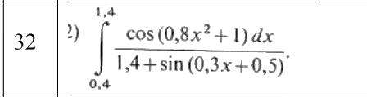  
  
**Оборудование:** ПК, материалы лекций, компилятор Pascal ABC.  
  
Задание №1.  
  
1. **Постановка задачи**: Написать программу для вычисления определенного интеграла из индивидуального задания методом трапеций. Протестировать программу на определенном интеграле, вычисленным в ходе выполнения самостоятельной работы 3.  
  
2. **Математическая модель:**

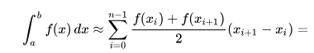 

3. **Блок-схема:**   
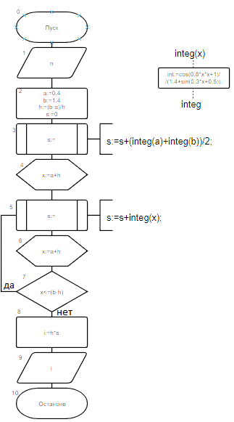  
4. **Список идентификаторов:**

|  |  |  |
| --- | --- | --- |
| **Переменная** | **Смысл** | **Тип** |
| a,b | Пределы интегрирования | real |
| int | Интеграл | real |
| n | Количество разбиений | Integer |
| h | Шаг | real |
| x | Счетчик цикла | real |
| s | Сумма цикла | real |
| i | Выходные данные, результат | real |

5. **Код программы:**   
**program** z1;

**var** a, b, i,s, h, x: real;

n: integer;

**function** integ(x: real): real;

**var** int: real;

**begin**

int:=cos(0.8*x*x+1)/(1.4+sin(0.3*x+0.5));

integ:=int;

**end**;

**begin**

readln(n);

a:=0.4; b:=1.4;

h:=(b-a)/n;

s:=0;

s:=s+(integ(a)+integ(b))/2;

x:=a+h;

**while** x<=(b-h) **do begin**

s:=s+integ(x);

x:=x+h;

**end**;

i:=h*s;

writeln('результат при n=',n,': ', i);

**end**.

6. **Результат выполненной работы:**

  
  
  
  
  
Задание №2.  
  
1. **Постановка задачи**: Написать программу для вычисления определенного интеграла из индивидуального задания методом парабол. Протестировать программу на определенном интеграле, вычисленным в ходе выполнения самостоятельной работы 3.  
  
  
  
  
  
  
  
2. **Математическая модель:**

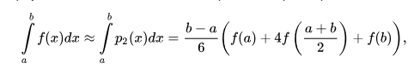  
  
3. **Блок-схема:**

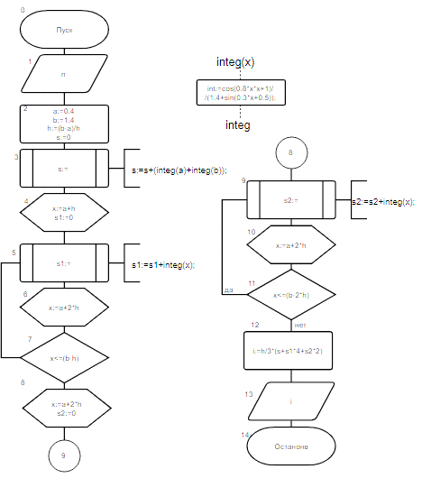

4. **Список идентификаторов:**

|  |  |  |
| --- | --- | --- |
| **Переменная** | **Смысл** | **Тип** |
| a,b | Пределы интегрирования | real |
| n | Количество разбиений | Integer |
| h | Шаг | real |
| int | Интеграл | real |
| x | Счетчик цикла | real |
| s, s1, s2 | Суммы цикла | real |
| i | Выходные данные, результат | real |

5. **Код программы:**   
**program** z2;

**var** a, b, i, s, s1, s2, x, h: real;

n: integer;

**function** integ(x: real): real;

**var** int: real;

**begin**

int:=cos(0.8*x*x+1)/(1.4+sin(0.3*x+0.5));

integ:=int;

**end**;

**begin**

readln(n);

a:=0.4; b:=1.4;

h:=(b-a)/n;

s:=0;

s:=s+integ(a)+integ(b);

x:=a+h; s1:=0;

**while** x<=(b-h) **do begin**

s1:=s1+integ(x);

x:=x+h*2;

**end**;

x:=a+2*h;

s2:=0;

**while** x<=(b-2*h) **do begin**

s2:=s2+integ(x);

x:=x+2*h;

**end**;

i:=h/3*(s+s1*4+s2*2);

writeln('результат при n=',n,': ', i);

**end**.

6. **Результат выполненной работы:**

  
  
  


Задание № 3 (задание на 2 балла)  
  
**Цель**: Вычислить:   
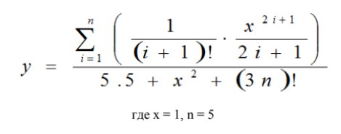  
**Оборудование:** ПК, материалы лекций, компилятор Pascal ABC.  
  
1. **Постановка задачи**: Написать программу для вычисления заданной функции при начальных значениях x и n.  
  
2. **Математическая модель:**

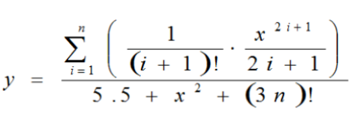

3. **Блок-схема:**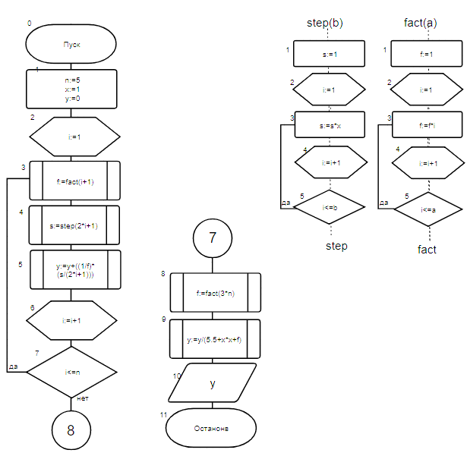

4. **Список идентификаторов:**

|  |  |  |
| --- | --- | --- |
| **Переменная** | **Смысл** | **Тип** |
| y | Сумма /конечный результат | Real |
| i, n, a, b | Границы циклов | Integer |
| x | Входные данные | integer |
| f | Факториал | longing |
| s | Степень x | longing |

5. **Код программы:**   
**program** z3;

**var** x, i, n: integer;

f, s: longint;

y: real;

**function** fact(a: integer): integer;

**var** f: longint;

i: integer;

**begin**

f:=1;

**for** i:=1 **to** a **do**

f:=f*i;

fact:=f;

**end**;

**function** step(b: integer): integer;

**var** s: longint;

i: integer;

**begin**

s:=1;

**for** i:=1 **to** b **do**

s:=s*x;

step:=s;

**end**;

**begin**

n:=5; x:=1; y:=0;

**for** i:=1 **to** n **do begin**

f:=fact(i+1);

s:=step(2*i+1);

y:=y+((1/f)*(s/(2*i+1)));

**end**;

f:=fact(3*n);

y:=y/(5.5+x*x+f);

writeln(y);

**end**.

6. **Результат выполненной работы:**

  
7. **Анализ результатов вычисления:**В ходе выполнения задачи главной проблемой было рациональное использование переменных и представление функций. После анализа нескольких вариаций программ количество переменных было сведено к минимуму, а количество функций к двум.  
  
8. **Вывод:**Для решения задач при заданной формуле и начальным условиям удобно и рационально использовать пользовательские функции. Они укорачивают тело основной программы и минимизируют затраченное время, которое могло быть потрачено в ходе вычисления нескольких вложенных массивов.